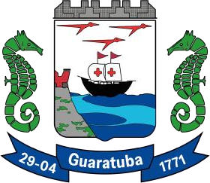
MUNICÍPIO DE GUARATUBA
ESTADO DO PARANÁ

EDITAL DE CHAMAMENTO PÚBLICO Nº 02/2026 – SMCT
Outorga de autorização onerosa de uso de módulos comerciais – II Largo Bier Fest

ANEXO I – INSCRIÇÃO PARA MÓDULO COMERCIAL

Razão social / nome empresarial
CNPJ
Porte | ( ) MEI ( ) ME ( ) EPP ( ) demais
Representante legal / CPF
Telefone / e-mail
Categoria pretendida (apenas uma) | ( ) Bebidas ( ) Gastronomia
Produtos a vender
Equipamentos e uso de gás

DECLARAÇÕES. O inscrito declara, sob as penas da lei: (i) que conhece e aceita as condições do Edital, do Código de Posturas e das normas sanitárias; (ii) que não incide em nenhuma das vedações do item 4 do Edital; (iii) que cumpre o art. 7º, XXXIII, da Constituição Federal; (iv) que não venderá nem fornecerá bebida alcoólica a menores de 18 anos.
Local e data:

Assinatura do representante:

Rua Dr. João Cândido, 385 - Centro, Guaratuba - PR, | CEP 83.280-000 Fone (41) 3472-8500

